Bruksanvisning
i-loview Premium

Portabel läskamera

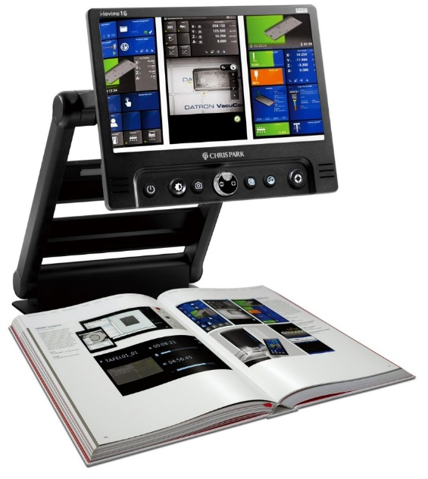

i-loview 13 Premium
i-loview 16 Premium
i-loview MAX



Ver 1.4

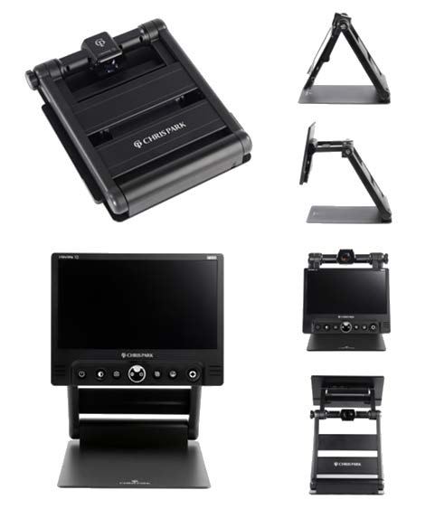

Innehållsförteckning
Innehåll 4
Innan användning 4
Fäll upp i-loview 5
Fäll ihop i-loview 6
Kamerapositioner 7
Utseende 8
Anslutningar 11
Kontrollpanel 12
1. På /Av knapp. 12
2. Ljusratt. 12
3. Frysknapp 12
4. Förstoringsratt. 12
5. Kontrastknapp. 13
6. Färglägesknapp. 13
7. Funktion reglage. 13
Referens och Kulisser 14
Batteri status 15
Energisparläge 15
Färgval 15
Förskrivarinformation 16
Inställningsmeny 16
Fler inställningar har undermeny: 17
Rengöring 18
Anslutningar 19
1.HDMI OUT 19
3.HDMI IN 20
4. USB C 3.0 uttag 21
Felsökning 22
Teknisk Data 23

Innehåll

Kontrollera att förpackningen innehåller följande:

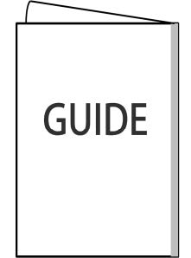

- i-loview kamerasystem
- DC adapter med nätkabel
- Förvaringsväska
- Manual
- Microfiberduk (Rengöring av bildskärm)

Innan användning

- Se till att enheten är fullt laddad innan första användning.
- Anslut medföljande DC adapter till uttaget på baksidan, för att ladda batteriet.
- Ta bort skyddsfilmen som täcker bildskärmen.

Fäll upp i-loview
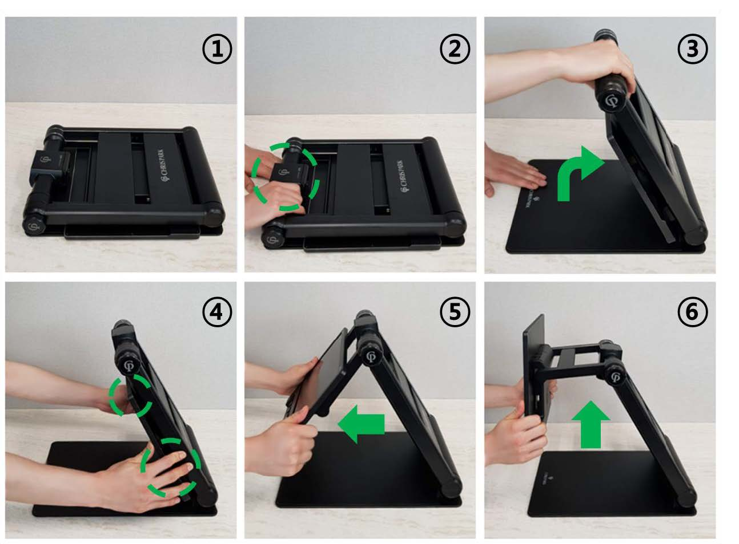

- Placera enheten på ett stabilt underlag.
- Håll en hand på basplattan, och ta med andra handen tag i överdelen på stativet.
- Fäll upp stativet tills den låser i läge.
- Ta tag i båda sidor av bildskärmen.
- Dra skärmen mot dig.
- Höj eller sänk skärmen och vinkla till behaglig position.

Fäll ihop i-loview

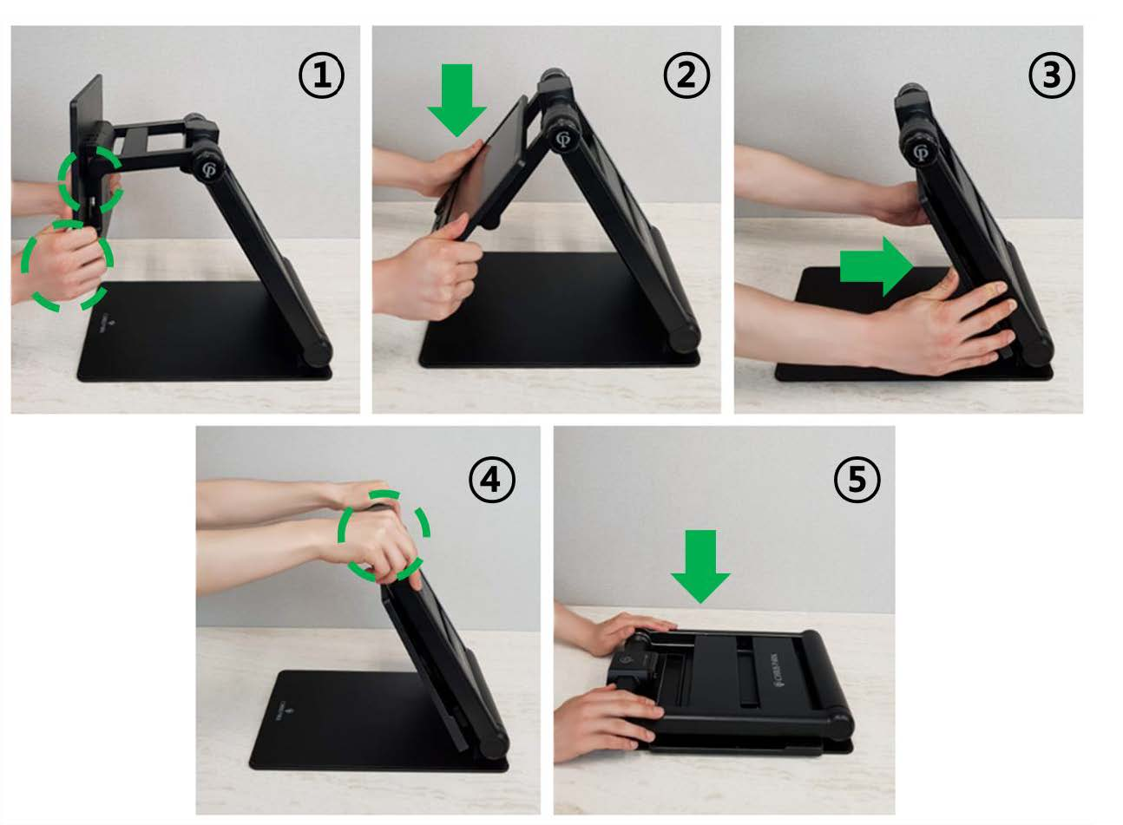

- Ta tag i båda sidor av bildskärmen.
- Tryck ner bildskärmen.
- Tryck skärmen bakåt mot stativet.
- Ta tag i stativet med båda händerna.
- Fäll ihop stativet mot basplattan.

Kamerapositioner

Kameran kan justeras i olika positioner.
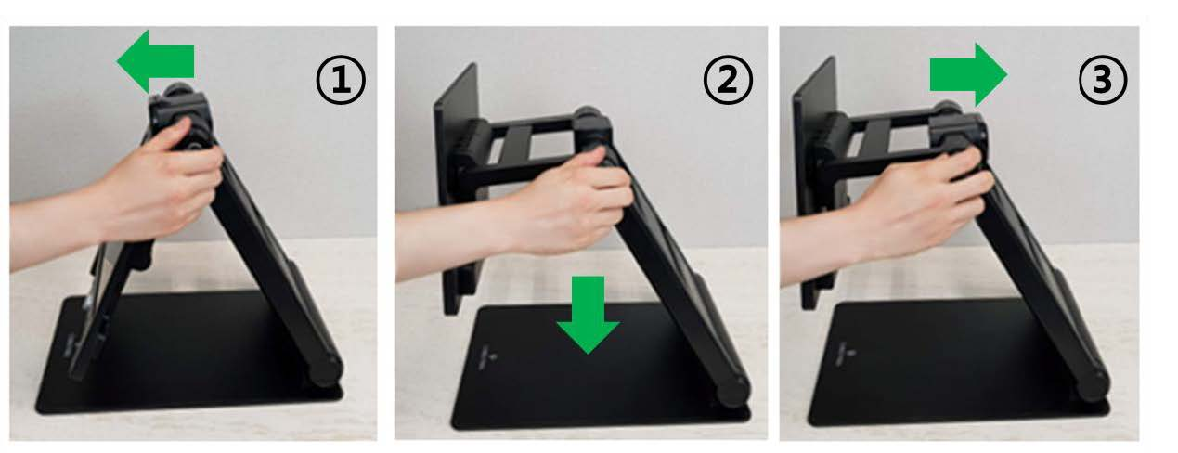

- Spegelläge (Du kan se dig själv).
- Läsläge (Kameran tittat ner på basplattan).
- Avståndsläge (Kameran tittar bakom enheten).

Utseende

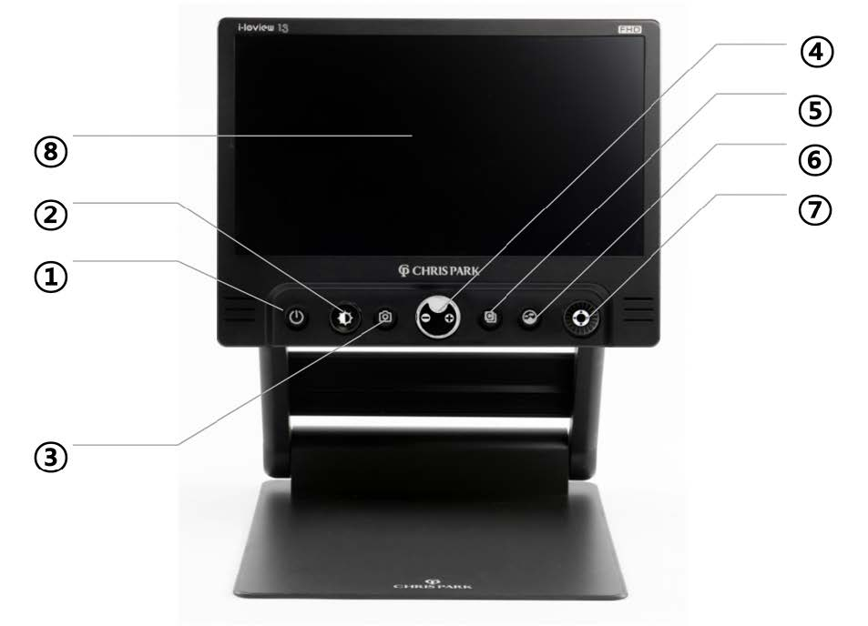
- På /Av knapp.
- Ljusratt.
- Frysknapp.
- Förstoringsratt.
- Kontrastknapp.
- Färglägesknapp.
- Funktionsreglage.
- Bildskärm.

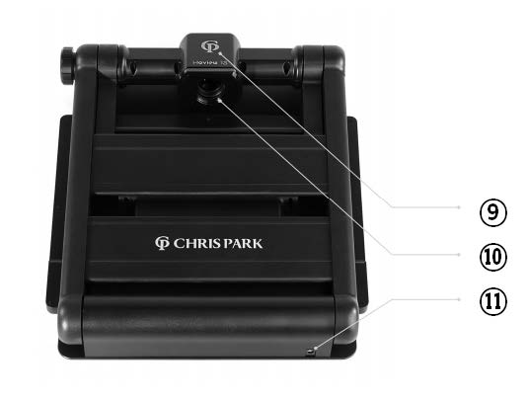
9.Kamera.
10.Närlins.
11.DC uttag.

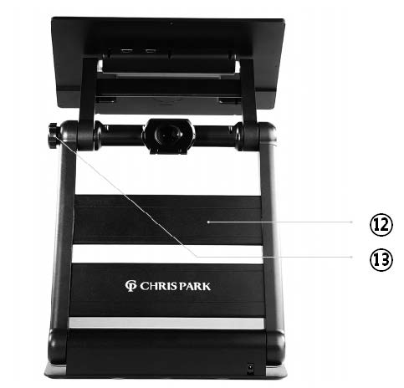

12. LED belysning
13.Kameraläges ratt.

Anslutningar

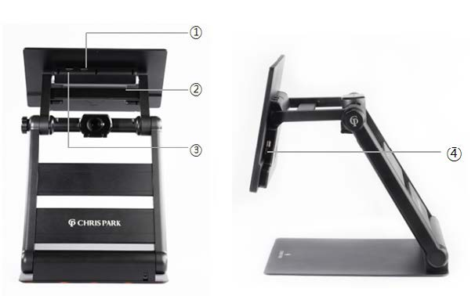

- HDMI UT.
- Service anslutning (USB C).
- HDMI IN.
- USB 3.0 uttag.

Kontrollpanel

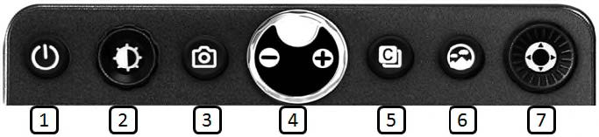

På /Av knapp.
Håll in knappen i ca två sekunder för att starta eller stänga av enheten.

Ljusratt.
- I färgläge justeras ljuset på skärmen (5-steg)
- I kontrastläge justeras bildkvaliteten, tryck på ratten för att återgå till grundinställning.
- Tryck in ratten i ca två sekunder för att koppla bort autofokus, upprepa för att koppla in igen.

- Frysknapp.
- Tryck på knappen för att frysa bilden.
- Den frysta bilden kan justeras i storlek, kontrast och ljus.
- Med Funktionsreglaget går det panorera i bilden.
- Tryck på knappen för att släppa bilden.

Förstoringsratt.
- Vrid på ratten för att ändra förstoring.
- Tryck och håll in ratten några sekunder för att komma till Inställningsmeny, Upprepa för att lämna menyn och spara inställningar.

OBS! I inställningsmenyn kan andra förstoringsoråden väljas med lägre minsta förstoring och högre högsta förstoring.

Kontrastknapp.
Bilden kan visas i 8 olika kontrastfärger:
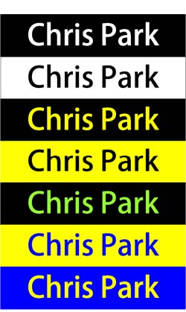
- Färgbild.
- Vit text på Svart bakgrund.
- Svart text på Vit bakgrund.
- Gul text på Svart bakgrund.
- Svart text på gul bakgrund.
- Grön text på Svart bakgrund.
- Blå text på Gul bakgrund.
- Gul text på Blå bakgrund.

( I inställningsmenyn kan upp till 35 färger väljas)

Färglägesknapp.
- Växlar till naturlig färgbild.
- Håll in knappen för att få fram en ”Sök box” på skärmen.

Funktion reglage.
Används till många funktioner.
- Panorera i Fryst bild.
- Välja Referens eller kuliss.
- Växla mellan kamerabild och extern HDMI IN.

Referens och Kulisser

Tryck och håll in Funktionsreglaget för att aktivera denna funktion.
Tryck på höger eller vänster sida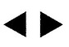 av reglaget för att växla mellan följande lägen:

Horisontal linje. | 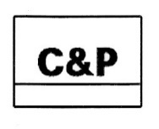 | Vertikal linje. | 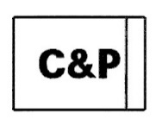
Horisontal Kuliss |  | Vertikal kuliss | 

Tryck upp eller Ner 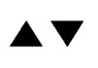på reglaget för att öka eller minska tjockleken på referens och avstånd mellan kulisser.

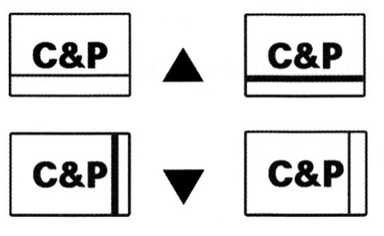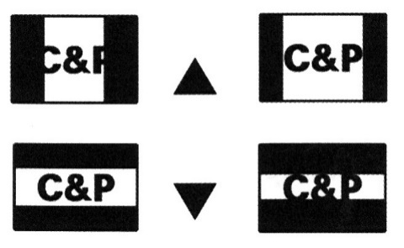

Vrid på reglaget för att flytta position på referens och kuliss.
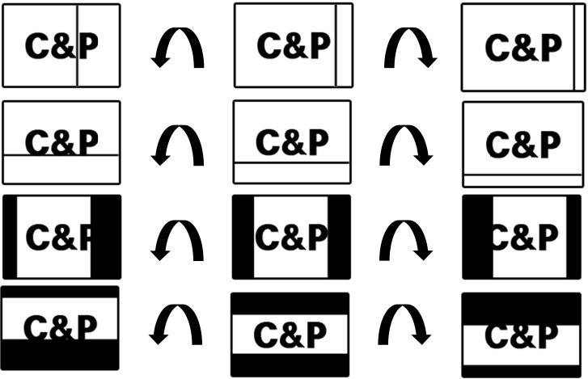

Batteri status

- Batteristatus visas normalt inte på skärmen.
- Håll in Frysknappen i 3 sekunder, så visas batterinivån på skärmen.
- När DC adaptern är ansluten, visas en laddningssymbol på skärmen.

Energisparläge

Om enheten inte används, går den ner i viloläge efter 10 minuter, efter ytterligare 3 minuter stängs den av.

Färgval

Håll in Kontrastknappen och vrid på Förstoringsratten för att byta kontrastfärg. (Ett snabbare sätt att bläddra mellan aktiva färger).

Många som hittat sin bästa kontrastfärg, växlar enklast genom att trycka på Färglägesknappen för fullfärg, och sedan på Kontrastknappen för att gå tillbaka till högkontrast.

Förskrivarinformation

Inställningsmeny
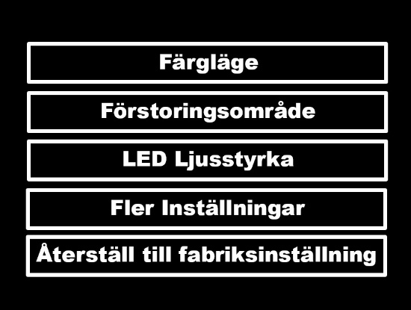
Tryck och håll in Förstoringsratten i några sekunder för att komma till Inställningsmenyn, Vrid på ratten för att välja, och tryck på ratten för att öppna menyval.

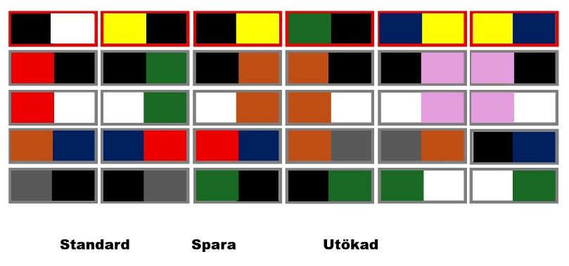
Färgläge
Som standard är sju färgkombinationer valda, markeras med en röd ram, vänster färg är text och höger bakgrund.
Vrid förstoringsratten för att välja, tryck på ratten för att markera eller avmarkera val. Tryck på Utökad för att aktivera alla val, och Standard för att återgå till grundinställning.
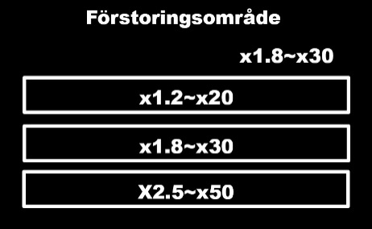
Förstoringsområde
Ställ in önskat förstoringsområde,
Vrid på Förstoringsratten och välj genom att trycka.

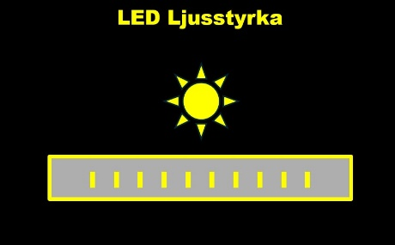
Ljusstyrka
Ändrar belysningen på läsplattan, vid på förstoringsratten för att justera, håll in ratt för att lämna och spara.

Återställning
Tryck och håll in Förstoringsratten i några sekunder för att spara och lämna menyn.

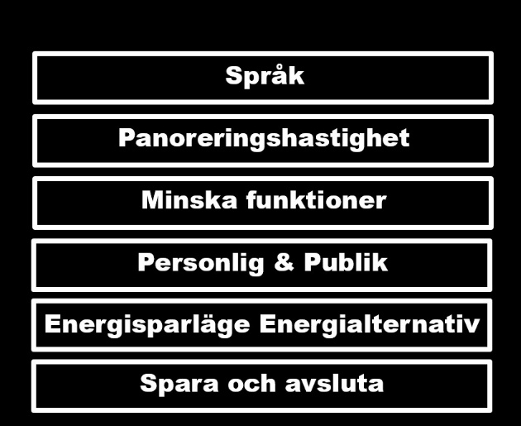
Fler inställningar har undermeny:

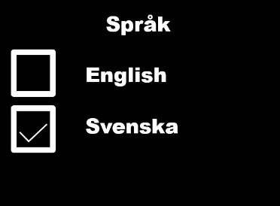
Språk
Vrid på förstoringsratten för att välja, och tryck på ratten för att markera önskat språk.

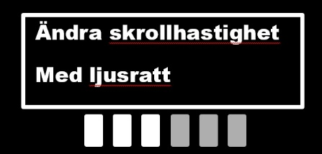
Panoreringshastighet
Vrid på Ljusratten för att ändra vilken hastighet bilden förflyttas i fryst läge med Funktions reglaget.
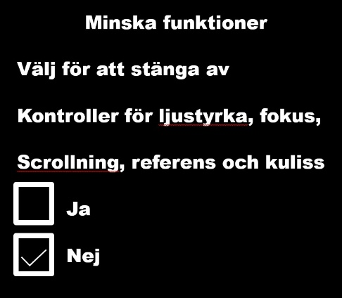
Minska funktioner
Minskar funktioner på enheten: Tar bort Ljusjustering, Fokuslås, Frysknapp, Panorering, Referens och kulisser.

Personlig & Publik
Är som grund Personlig, alla inställningar sparas, i Publik återgår alla inställningar vid avstängning.
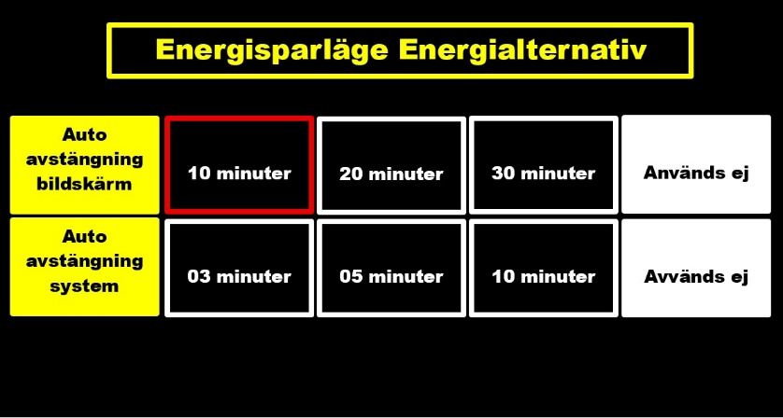
Energisparläge
Bestämmer tid till skärmen släcks eller i-loview stängs ner.

Spara och avsluta
Spara alla inställningar och stänger menyn.

Rengöring
Till rengöring av bildskärmen rekommenderar vi en mjuk luddfri trasa och ljummet vatten. Använd inga starka medel. För grövre rengöring av övriga ytor, fungerar Isopropanol (Isopropylalkohol – IPA, IpaClean). Alernativt Vit distiller Ättika 10% blandning i vatten.

Viktigt! Tryck inte för hårt vid rengöring av bildskärm.

Anslutningar

i-loview FHD Premium har tre externa anslutningar för tillkoppling av externa enheter.

- HDMI OUT.
- Service anslutning (KEY USB C).
- HDMI IN.
- USB C 3.0 uttag.

1.HDMI OUT – För anslutning av extern bildskärm i önskad storlek.
När extern skärm är ansluten, kopplas den interna skärmen automtiskt bort.

3.HDMI IN – Här kan externa källor anslutas t.ex. Dator, Mobiltelefon eller Avståndskamera.
Tryck på Funktionsreglaget (7) längst ut till höger på kontrollpanelen för att växla mellan i-loviews kamerabild och extern källa.
- Med Förstoringsratten kan den externa bilden förstoras, med ytterkanterna på Funktionsreglaget kan bilden panoreras.
- Med Kontrast och Färglägesknapparna kan bilden visas med högkontrast eller artificiella färger.
- Med ljusratten ställs önskad ljusnivå in.

iPhone – Anslut telefonen med en HDMI till Lightning adapter 2.0m (2-9020-81).

Samsung - Anslut telefonen med en HDMI till USB C kabel typ (2-9019-2).

OBS! Vid uppspelning av ljud t.ex. YouTube kommer ljudet från i-loviews högtalare, volymen justeras genom att vrida på Funktions reglaget.

Dator – Anslut datorn med HDMI kabel längd 1-2m (ArtNr 2-9020-1 eller 2-9020-2). Saknar datorn HDMI anslutning, använd adapter eller kabel med rätt anslutning.

Avståndskamera – Till avståndskamera (ArtNr.1-1075) behövs en HDMI kabel längd 1-2m (ArtNr 2-9020-1 eller 2-9020-2).
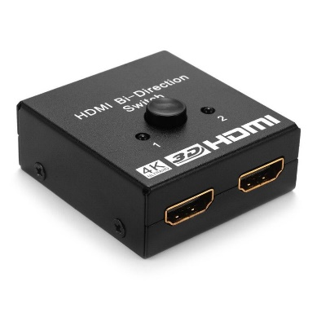
HDMI Switch – Ska mer än en källa anslutas använd switch ( Artnr. 2-9020-92 ).
- Anslut en HDMI kabel (ArtNr 2-9020-05 eller 2-9020-1) mellan HDMI IN på i-loview och omärkta uttaget på switchen.
- Anslut externa enheterna till uttag 1 och 2 med lämplig kabel.

4. USB C 3.0 uttag
Ansluts i-loview med kabel (Artnr. 2-9114-31) till en PC, detekteras i-loview som en extern kamerakälla, och bilden på i-loview släcks ned. I-loview kan nu väljas som webbkamera i t.ex. Teams.

I Zoomtext kan man välja i-loview som kamerakälla. Här kan bilden delas mellan kamera och dator.

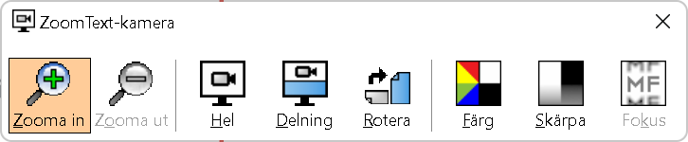

Felsökning

Skärm svart ingen belysning | Batteri slut, anslut laddare
Ingen eller konstig bild | Kontrollera att kameralägesratten är vriden så kameran tittar ner på arbetsytan.  Autofokus är avstängd.
Bilden är suddig på avstånd | Fäll ner närlinsen
Bild suddig på arbetsytan | Närlinsen öppen.  Autofokus är avstängd.
Blanka papper eller föremål syns dåligt. | Vinkla kameralägesratten lite för att undvika reflektion.

Teknisk Data

Skärmstorlek:  Premium 13  Premium 16  Premium MAX | 13,3” (378mm)  15,6” (395mm)  17.3” (439mm)
Skärmupplösning: | 1920x1080 (Full HD)
Kamera: | 1920x1080, 60fps Autofokus
Storlek:  Premium 13  Premium 16  Premium MAX | 320x373x420mm  320x373x61mm (Hopfälld)  400x380x460mm  400x380x70mm (Hopfälld)  413x445x520mm  413x434x68mm (Hopfälld)
Vikt:  Premium 13  Premium 16  Premium MAX | 3.9 Kg (med batteri)  4.7 Kg (med batteri)  5.5 Kg (med batteri)
Förstoring:  Premium 13  Premium 16  Premium MAX | 1.2x-20x 1.8x-30x(Grund) 2.5x-50x  1.4x-20x 2.0x-32x(Grund) 3.5x-60x  1.4x-25x 2.3x-35x(Grund) 3.5x-70x
Batteri: | 16.8V, 5200MAh
Effekt: | 14-20W
Drifttid: | Ca 5 Timmar

